

**FIRAT ÜNİVERSİTESİ**

TEKNOLOJİ FAKÜLTESİ

Yazılım Mühendisliği Bölümü

**YMH220 – İLERİ PROGRAMLAMA TEKNİKLERİ**

Dersi Proje Uygulaması ve Dokümantasyonu

**E-Sağlık Danışmanı**

**Geliştiren**

220541611- HAMZA ALADAAD

**Proje Yürütücüleri**

Dr. Öğr. Üyesi V. Cem BAYDOĞAN

**HAZİRAN – 2024**

**ÖNSÖZ VE TEŞEKKÜR**

Hayatım boyunca ve bu çalışma süresince desteklerini esirgemeyen ailem ve arkadaşlarıma teşekkürü bir borç bilirim. Bu projeyi gerçekleştirme aşamasında yararlandığım her kaynağı kaynaklar kısmında bildirdiğimi taahhüt ederim.

**1.GİRİŞ**

*1.1.Projenin Tanıtılması:*

Geliştirmiş olduğum ÖĞRENCİ YÖNETİM SİSTEMİ

Okul bir uygulaması gibi geliştirmrye çalıştım bu uygulama öğretmen kullanabilir ve öğrenciler

kendime ait anlatım videosu var onu nasıl çalışıyor vs var

*2.1.Projenin Kapsamı:*

Bu projenin kapsamı, okul ile ilgili

*3.1 Kullanılacak Teknolojiler:*

. Pythonun TKİNTER kütüphanesi ve database için Mysql kullanılacaktır.

# . PyCharm Community Edition

1. **PROJE PLANI:**

*2.1.Sistemin Kullanıcıları:*

* Admin ve öğrenciler

*2.2.İşlevsel İhtiyaçlar (Olmazsa Olmazlar):*

**1.Kullanıcı Yönetimi:**

**Kullanıcı Yetkilendirme:**

* + Yöneticiler ve adminler için kullanıcı hesapları oluşturma ve yönetme.

*2.3.İşlevsel Olmayan İhtiyaçlar (İlave Özellikler):*

* Gizli verilerin erişiminde güvenlik
* Yazılım sisteminin mimarisinde gömülü olarak test edilebilir, sürdürülebilir ve ölçeklenebilir gibi uygulama nitelikleri

UML DİYAGRAMLARI:

USE CASE DİYAGRAMI :

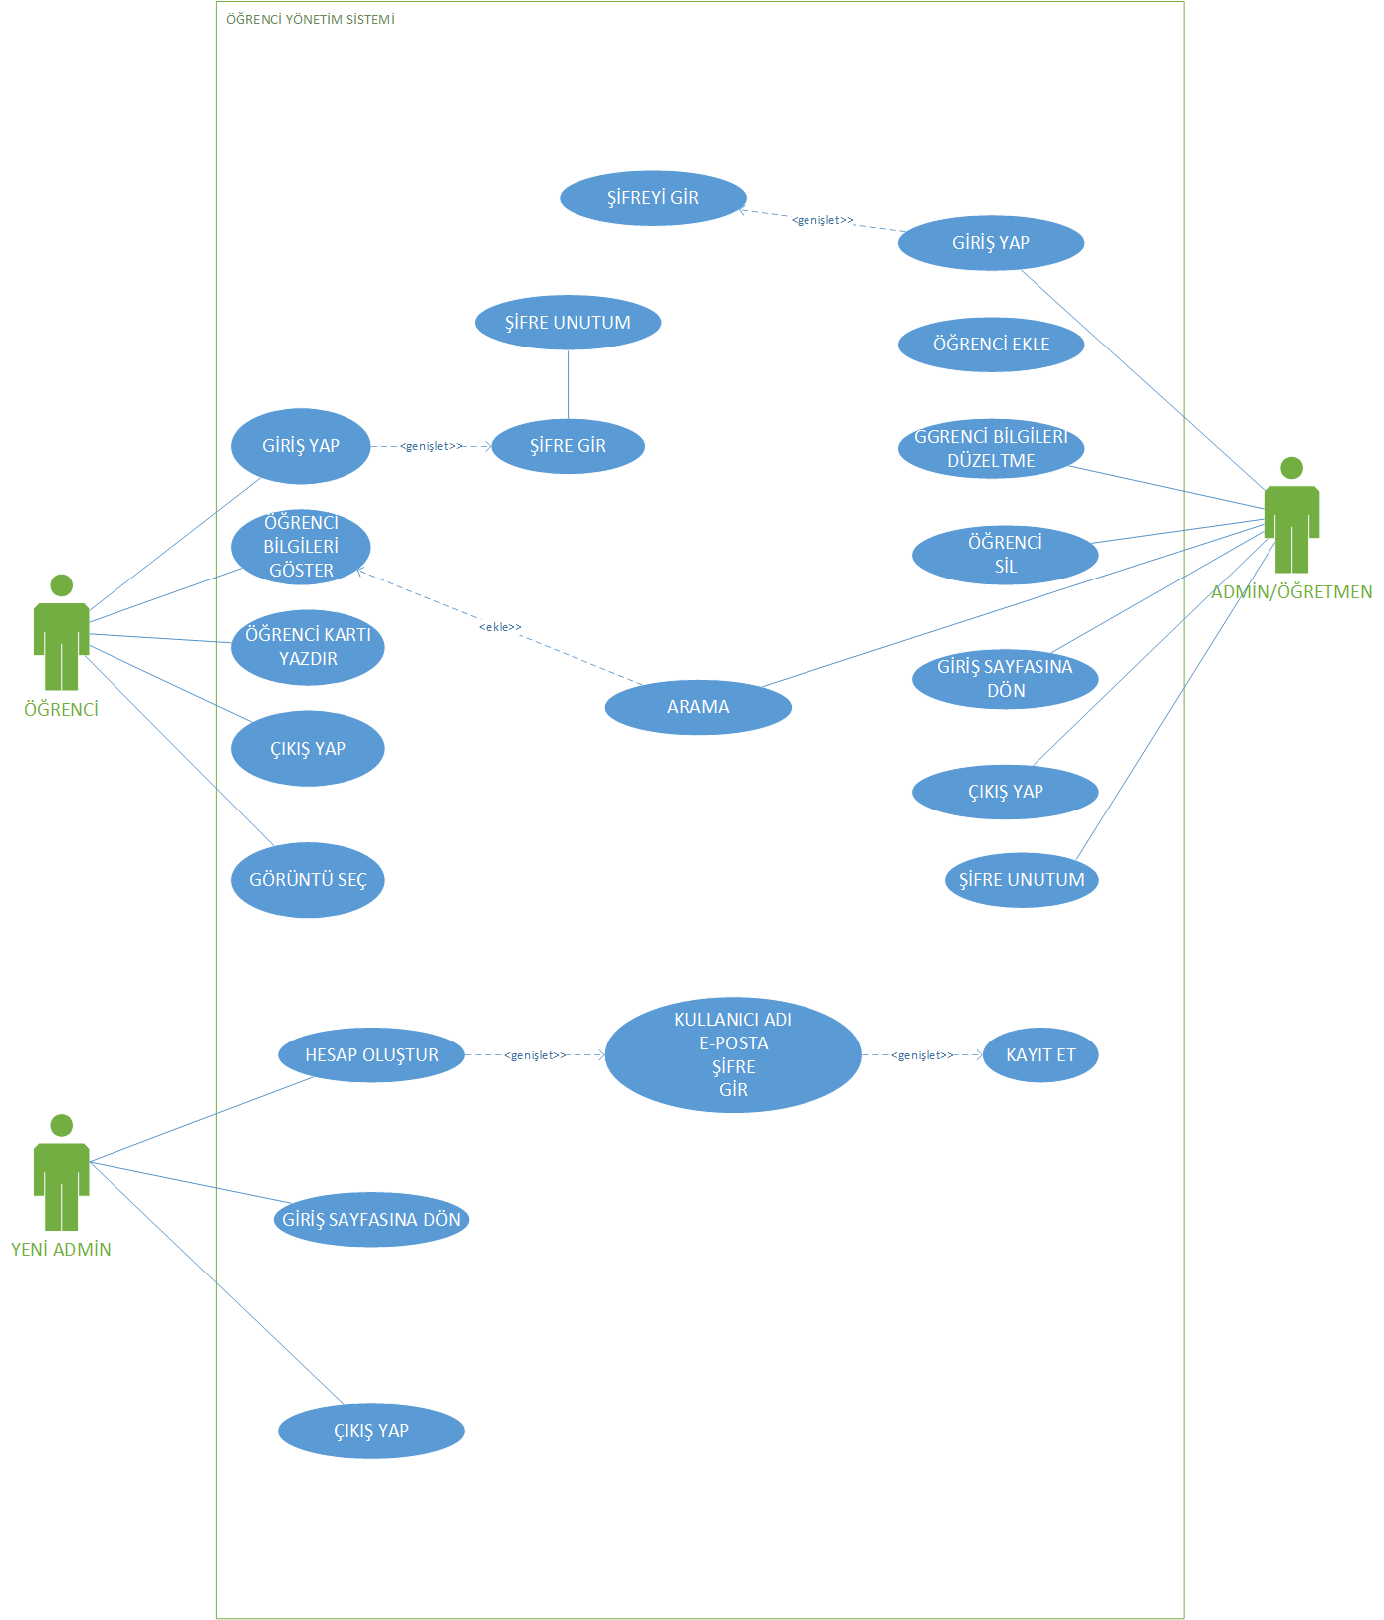

Class diyagramı :

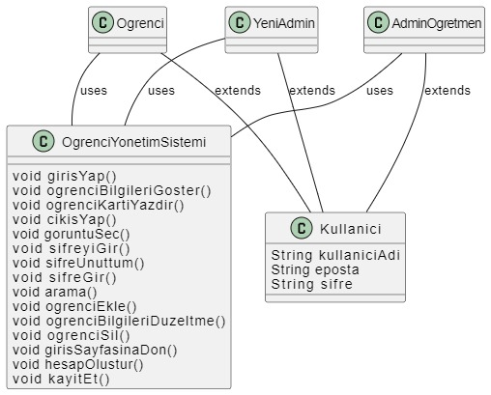

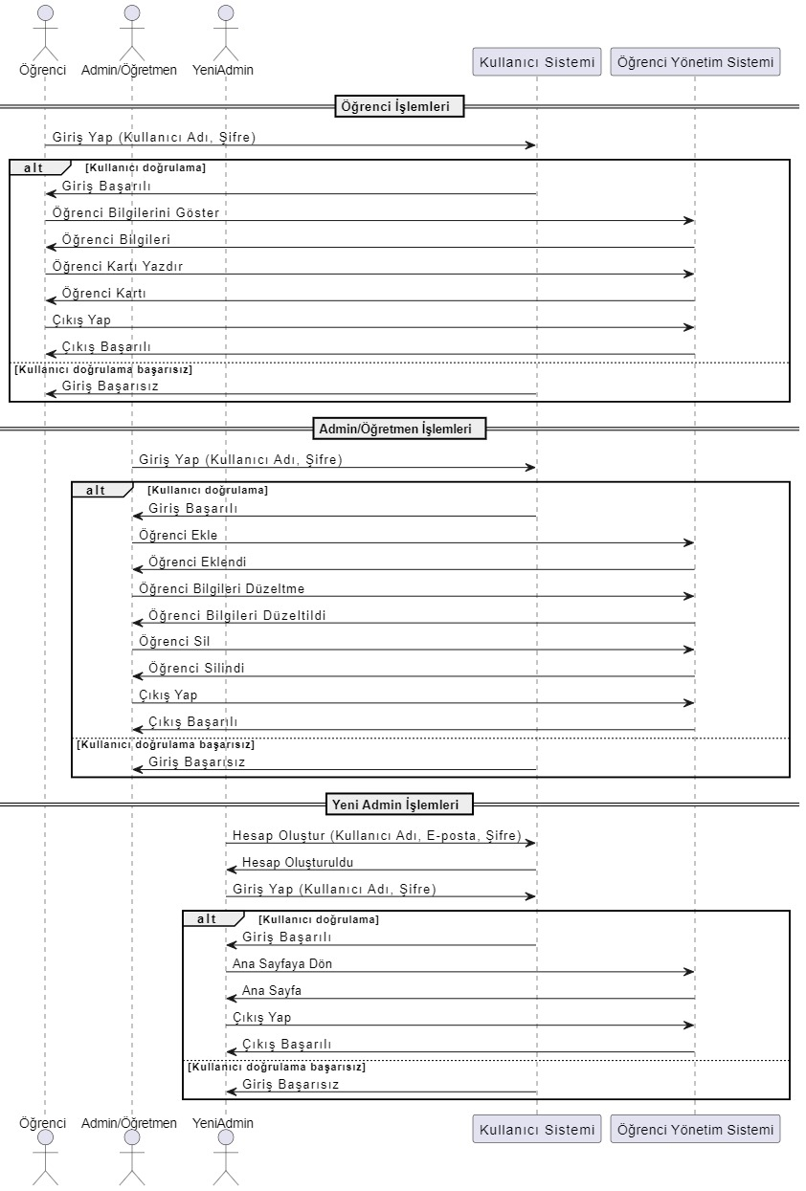Sequence diyagramı :

Activity diyagramı :

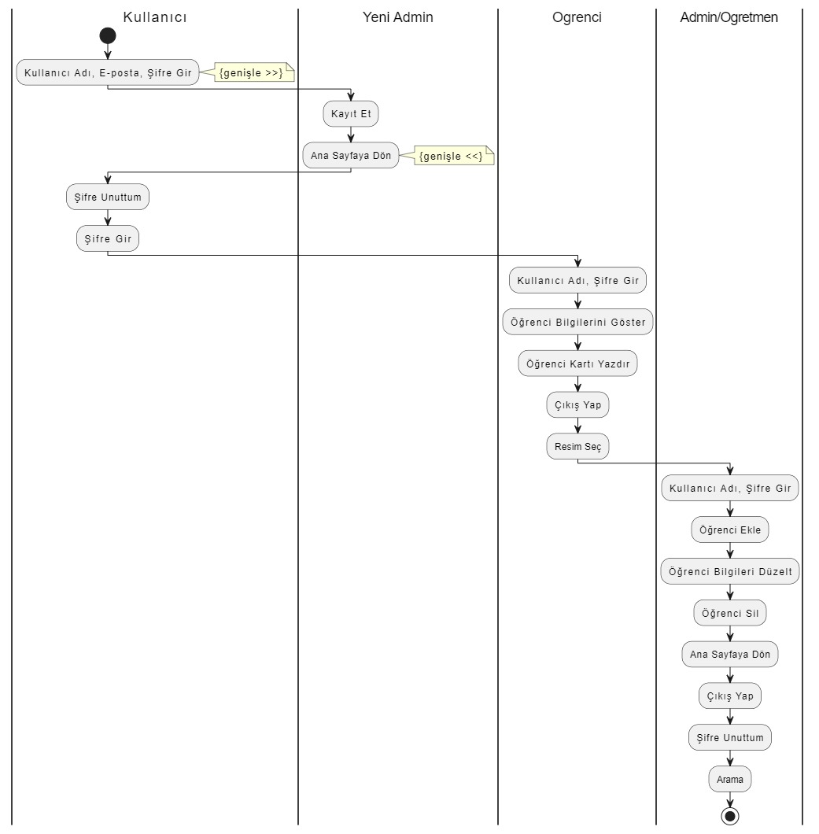

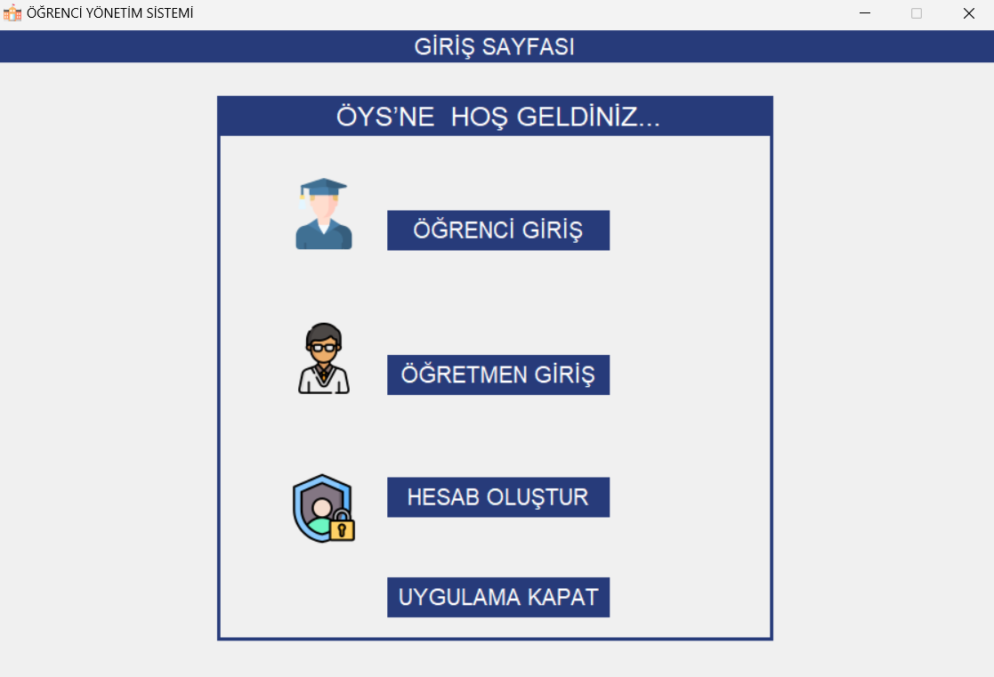

BU ilk sayfa

. öğrenci olarak girebilir

. öğretmen olarak

. hesap eğer yoksa oluşturabilir

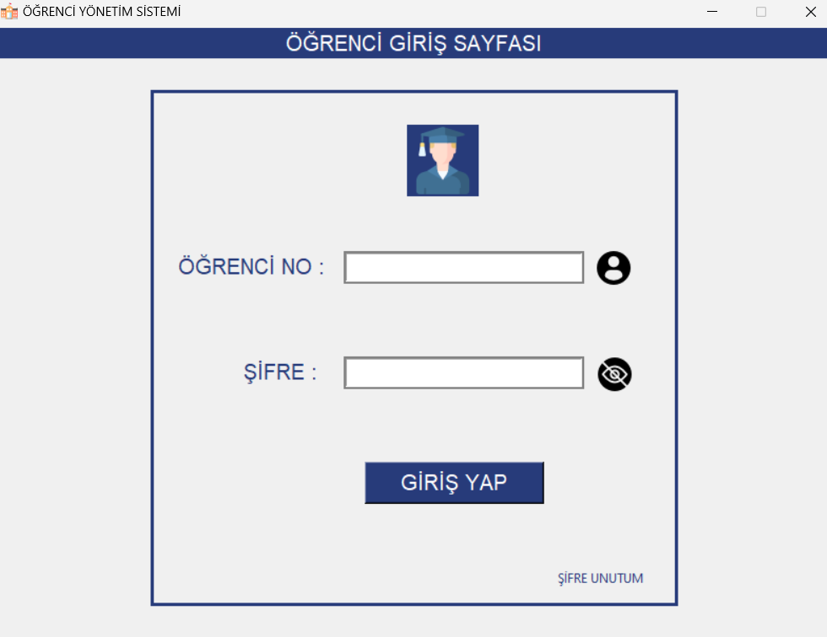

. Öğrenci olarak girdiğimizde

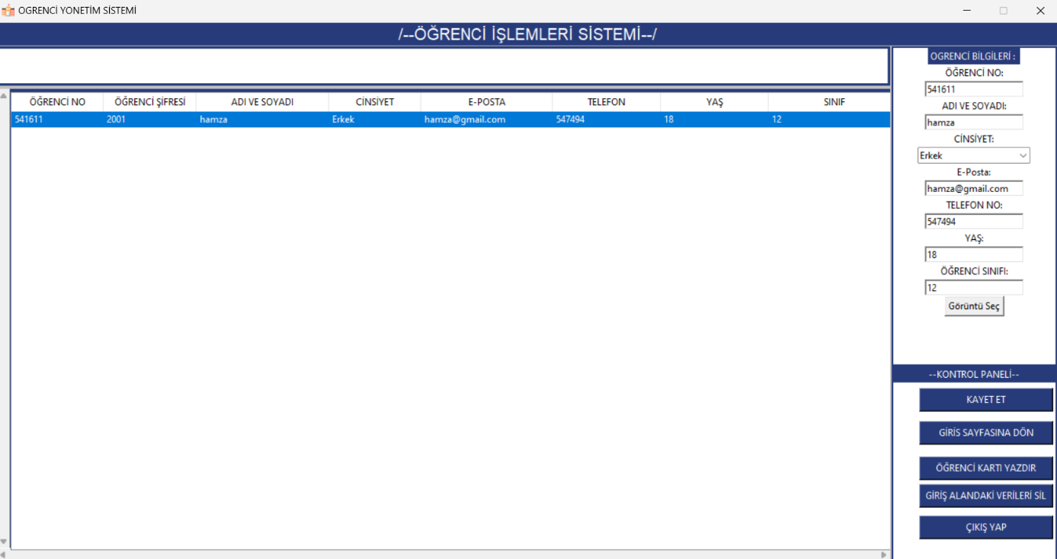

. öğrenci bilgileri görebilir ve diğer işlemler kontrol paneli işlemler bulunur .

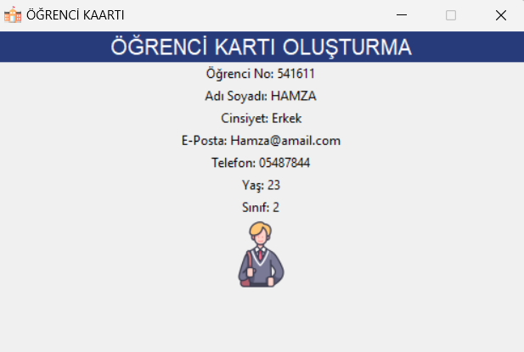

. öğretmen olarak girdiğiğmzde

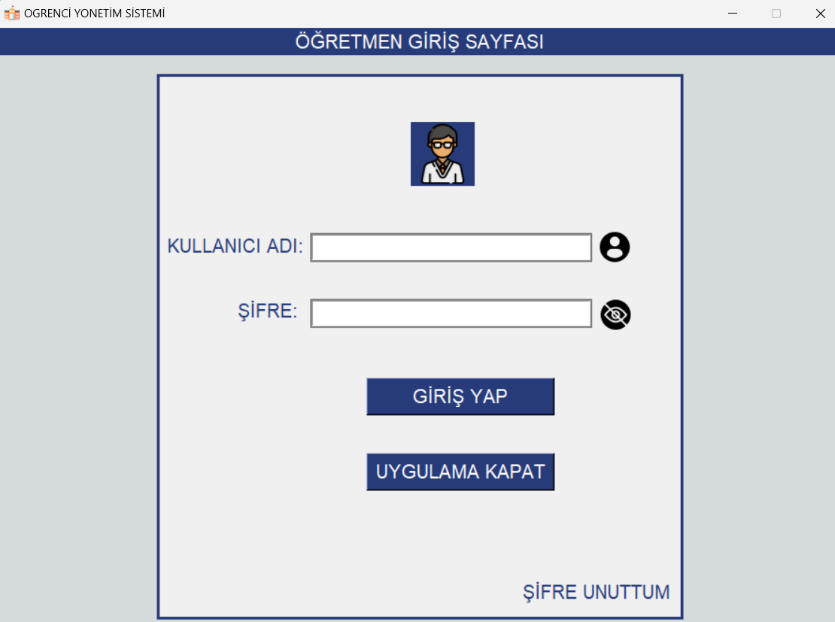

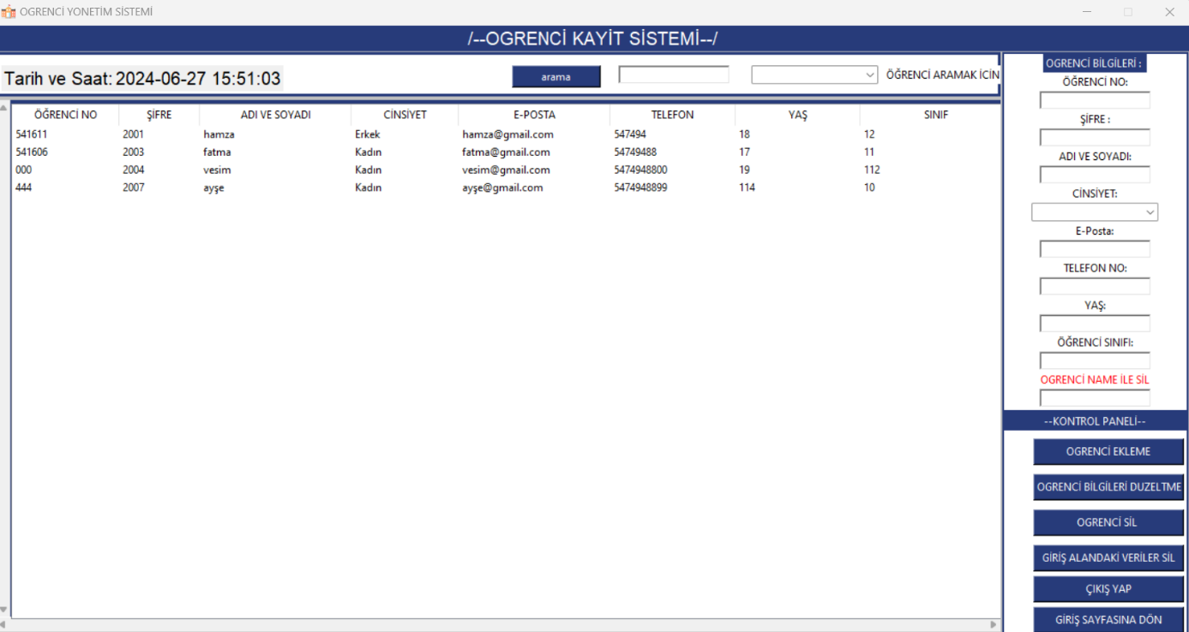

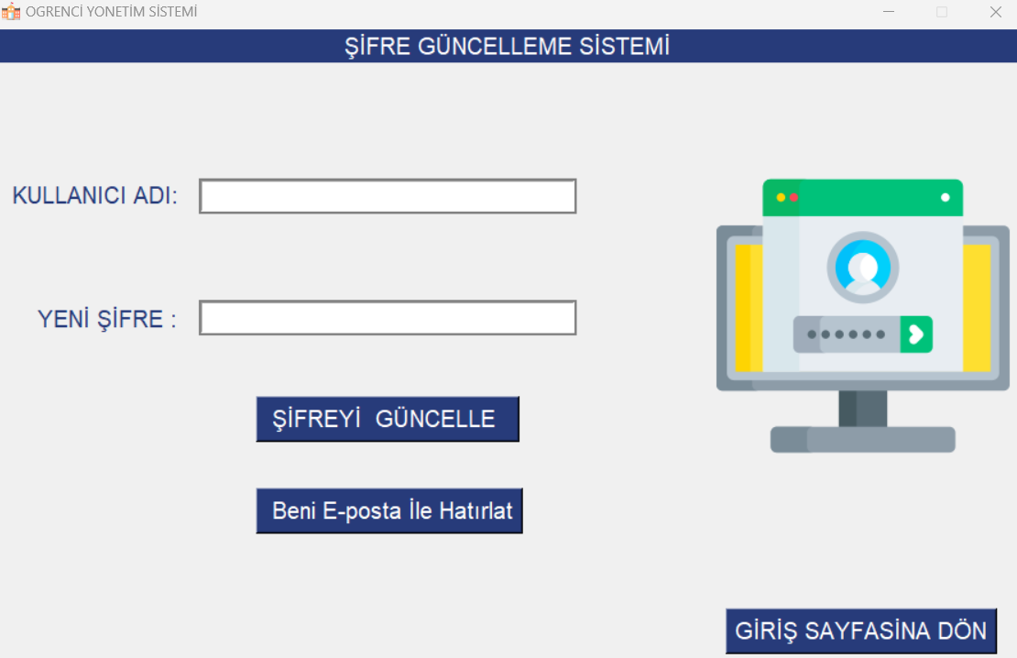

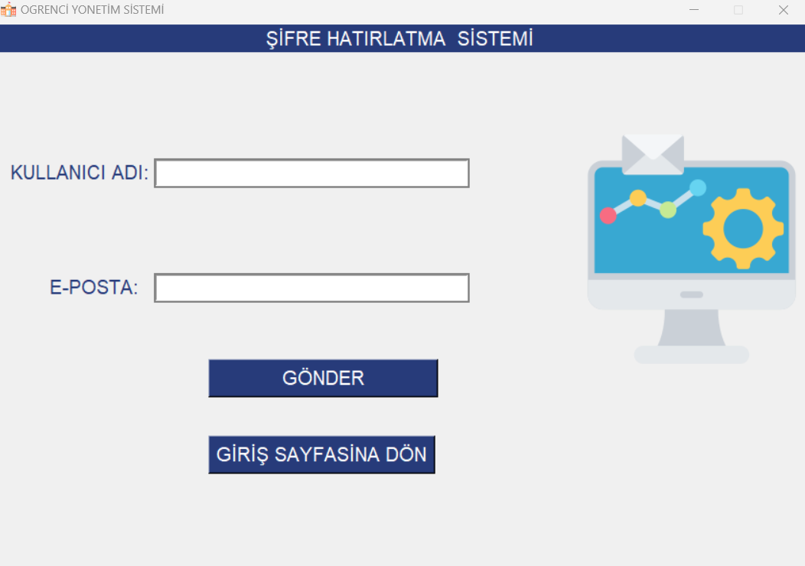

Şifre unutğumuz durumunda değiştirmek için ve e-posta ile de hatırlatma yapabiliriz.

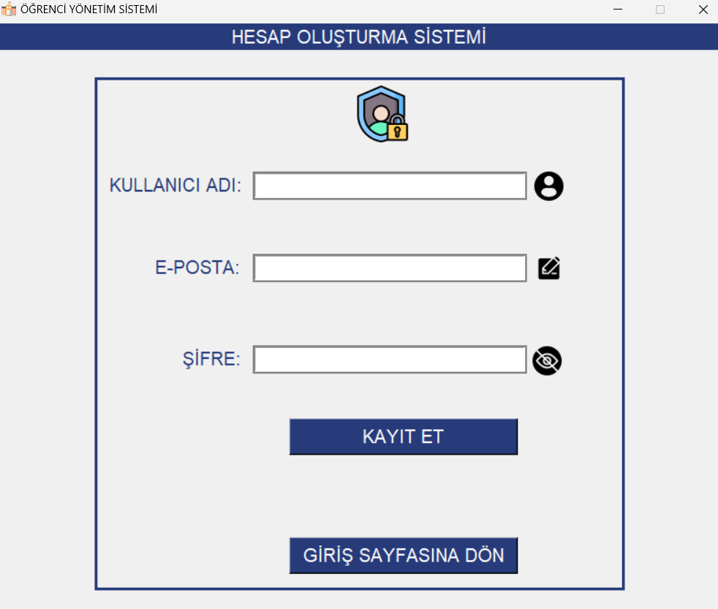

. bu eğer hesabımız yoksa oluşturmak için

. VERİTABANI :

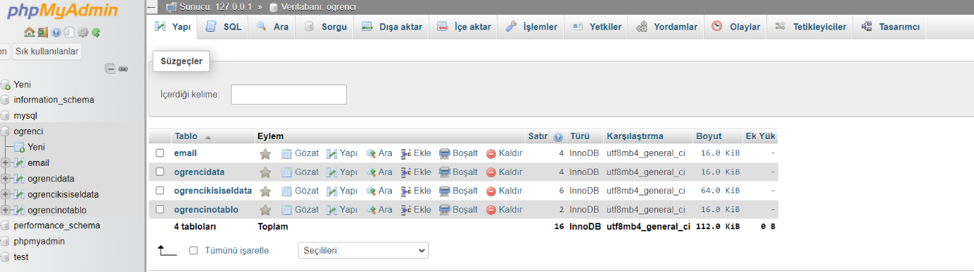

Programının kullanım şekli kısa video ile anlatım:

https://youtu.be/MX9_tB4LA4A?si=YBK4-WC3Da3vrjh4